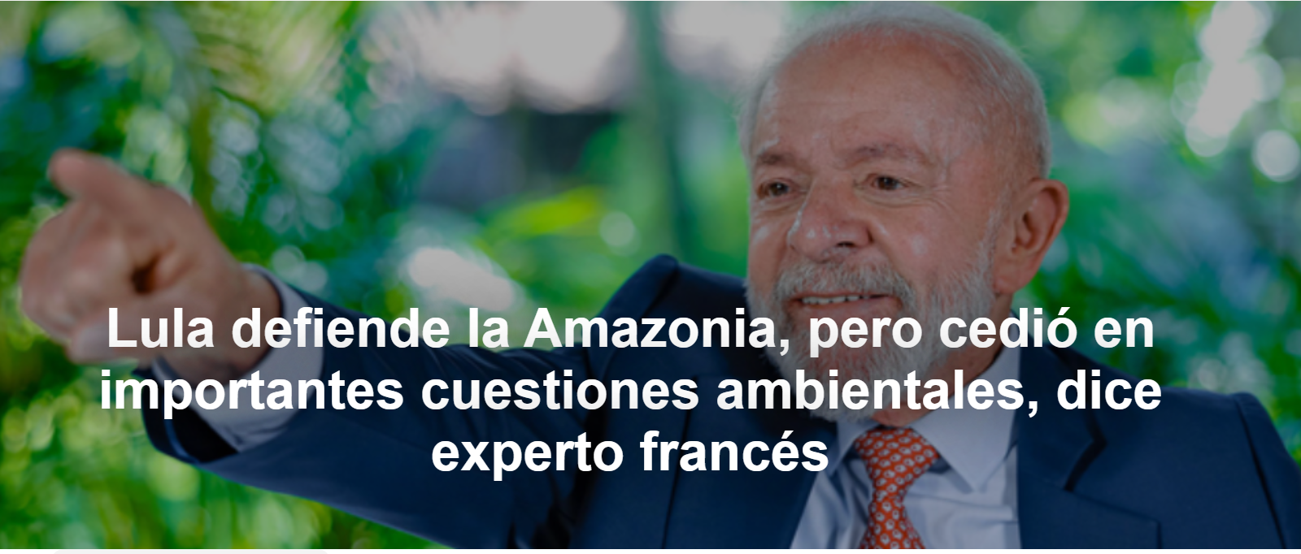

En una entrevista a página entera en el periódico [Le Monde](https://www.lemonde.fr/international/article/2025/03/15/les-actions-de-lula-en-faveur-de-l-amazonie-ne-doivent-pas-masquer-le-fait-qu-il-a-cede-sur-d-autres-dossiers-environnementaux_6581387_3210.html) este domingo (16), el geógrafo francés **François** - **Michel Le Tourneau** , director de investigación del **Centro Francés de Investigación Científica** ( **CNRS** ) y uno de los mayores expertos sobre la [Amazonia](https://www.ihu.unisinos.br/648639-pressao-de-lula-por-licenca-na-foz-do-amazonas-ameaca-lideranca-do-brasil-na-cop30) en Francia, comentó sobre la política ambiental del gobierno brasileño. Señaló que algunos aspectos no han avanzado desde la llegada de [Luiz Inácio Lula da Silva](https://www.ihu.unisinos.br/categorias/629902-lula-e-ovacionado-em-paris-ao-discursar-em-defesa-da-amazonia-e-do-desmatamento-zero" \t "_blank) , aunque el jefe de Estado defienda la protección de la **Amazonia** .

El informe lo publica [RFI](https://www.rfi.fr/br/) el 16-03-2025.

El corresponsal de **Le Monde** en Brasil escribe que [la deforestación en la Amazonia brasileña](https://ihu.unisinos.br/categorias/648272-degradacao-na-amazonia-cresce-quase-500-em-2024-apesar-de-queda-do-desmatamento) se ha reducido a la mitad, con 6.288 kilómetros cuadrados de bosque destruidos entre agosto de 2023 y julio de 2024, en comparación con 13.000 kilómetros cuadrados en 2021, “durante el peor momento del mandato de [Jair Bolsonaro](https://www.ihu.unisinos.br/categorias/624453-bolsonaro-encerra-governo-com-alta-de-60-no-desmate-na-amazonia) [2019-2023]”. Pero al interrogar al investigador sobre los frutos de lo que llama el “ **método Lula** ”, **François** - **Michel Le Tourneau** , que dirige una unidad de investigación en colaboración entre el **CNRS** y la **Universidad de São Paulo** , tiene un análisis más equilibrado.

“ **Jair Bolsonaro** había introducido una política en la que dejaba que todo se hiciera en la **Amazonia** ”, afirma el investigador. Sin embargo, el expresidente apenas modificó el marco legal de [protección del medio ambiente](https://www.ihu.unisinos.br/categorias/587775-60-dos-municipios-da-amazonia-estao-com-indices-de-protecao-ambiental-abaixo-da-meta) , explica. De esta manera, " **Lula** tenía todas las herramientas que necesitaba para tomar el control de la situación. Envió el mensaje de que 'el sheriff había vuelto a la ciudad' y restableció la financiación a las agencias policiales como la policía federal e **Ibama** , lo que tuvo un impacto inmediato. ¡Es una gran noticia!", resume **Le Tourneau** .

Sin embargo, el experto explica que, a pesar de ello, la **Amazonía** no se salvó. “Si bien la deforestación está disminuyendo, el año 2024 estuvo marcado por una gran cantidad de [incendios forestales](https://www.ihu.unisinos.br/categorias/647633-brasil-ja-inicia-2025-com-grande-numero-de-queimadas) producto de una sequía histórica vinculada al calentamiento global”, contextualiza, recordando que se trata de un fenómeno mundial y que “la **Amazonía** puede verse afectada por los efectos de la contaminación emitida en el otro extremo del planeta”.

**Lula se vio obligado a frenar sus ambiciones**

Además, el investigador destaca que la prioridad de **Lula** siempre fue desarrollar la economía del país y mejorar la situación de los trabajadores a través de la redistribución de la riqueza. Y, por eso, tanto para la presidenta como para el Partido de los Trabajadores ( **PT** ), “la ecología fue un tema secundario durante mucho tiempo”.

**Le Tourneau** recuerda que desde el inicio de su segundo mandato, el jefe de Estado se ha preocupado de [la agroindustria](https://www.ihu.unisinos.br/categorias/643176-lula-o-agronegocio-e-os-sem-terra-artigo-de-tyler-antonio-lynch) , ha apoyado [la exploración petrolera](https://www.ihu.unisinos.br/categorias/648342-lula-promete-a-alcolumbre-liberar-exploracao-de-petroleo-na-foz-do-amazonas) y la construcción de infraestructuras criticadas por los ecologistas. “ **Lula** no gobierna solo; “Tiene que lidiar con un Congreso conservador y hostil al medio ambiente, y tiene que ser conciliador en algunos temas para ganar en otros, como los sociales”, explica.

Sin olvidar, subraya el geógrafo, la lucha contra la minería ilegal, que el presidente aún no ha logrado superar del todo, ni la cuestión indígena, que sigue siendo una preocupación. “ **Lula** sólo ha registrado 13 territorios indígenas desde que llegó al poder. Algunos pueblos, como los [yanomami](https://www.ihu.unisinos.br/categorias/641641-forca-tarefa-do-governo-lula-na-ti-yanomami-caiu-na-inercia-e-invasoes-continuam-aponta-relatorio) en el norte **de la Amazonia** , sufren una terrible crisis humanitaria”, denuncia, y los ataques contra los pueblos indígenas se han disparado, con cientos de muertos en 2023. “Una vez más, **Lula** se ha visto obligado a frenar sus ambiciones”, analiza **Le Tourneau** , que espera mucho de la [COP de Belém](https://www.ihu.unisinos.br/categorias/646333-cop30-os-desafios-do-brasil-e-de-belem-para-sediar-as-negociacoes-climaticas) , un evento que debería “poner el destino de la selva tropical en primer plano”.

“ **Lula** se presenta como el campeón de la protección de esta región, lo que le permite beneficiarse del poder simbólico de la selva amazónica en el mundo occidental”, destaca el geógrafo. “Pero no hay que dejarse engañar: las acciones de **Lula** a favor de la **Amazonia** no deben ocultar el hecho de que ha cedido en otras cuestiones medioambientales, como la intensa deforestación del vasto ecosistema [del Cerrado](https://www.ihu.unisinos.br/categorias/636525-menos-desmatamento-mais-extrativismo-a-ecologia-segundo-lula) por parte del agronegocio”, resume **François** - **Michel Le Tourneau** en las páginas del diario **Le Monde** .

<https://www.ihu.unisinos.br/649526-lula-defende-amazonia-mas-cedeu-em-questoes-ambientais-importantes-aponta-especialista-frances?utm_campaign=newsletter_ihu__17-03-2025&utm_medium=email&utm_source=RD+Station>